Об утверждении регламента государственной услуги "Назначение государственных пособий семьям, имеющим детей до 18 лет"
Утративший силу
Постановление акимата города Сатпаев Карагандинской области от 12 декабря 2012 года N 26/30. Зарегистрировано Департаментом юстиции Карагандинской области 22 января 2013 года N 2127. Утратило силу постановлением акимата города Сатпаев Карагандинской области от 27 мая 2013 года N 12/38
Сноска. Утратило силу постановлением акимата города Сатпаев Карагандинской области от 27.05.2013 N 12/38.
В соответствии с Законами Республики Казахстан от 23 января 2001 года "О местном государственном управлении и самоуправлении в Республике Казахстан", от 24 марта 1998 года "О нормативных правовых актах", от 27 ноября 2000 года "Об административных процедурах", постановлением Правительства Республики Казахстан от 7 апреля 2011 года N 394 "Об утверждении стандартов государственных услуг в сфере социальной защиты, оказываемых местными исполнительными органами", акимат города Сатпаев ПОСТАНОВЛЯЕТ:
1. Утвердить прилагаемый регламент государственной услуги "Назначение государственных пособий семьям, имеющим детей до 18 лет".
2. Контроль за исполнением настоящего постановления возложить на заместителя акима города Сатпаев Мадиеву М.С.
3. Настоящее постановление вводится в действие по истечении десяти календарных дней со дня его первого официального опубликования.
Аким города Сатпаев Б. Ахметов
Утвержден
постановлением акимата
города Сатпаев
от 12 декабря 2012 года
N 26/30
Регламент государственной услуги
"Назначение государственных пособий семьям,
имеющим детей до 18 лет"
1. Основные понятия
1. Определения используемых терминов и аббревиатур:
1) государственное пособие семьям, имеющим детей - денежная выплата в виде: ежемесячного государственного пособия, назначаемого и выплачиваемого на детей до восемнадцати лет (далее - пособие на детей);
2) СФЕ - структурно-функциональные единицы, которые участвуют в процессе оказания государственной услуги - ответственные лица заинтересованных органов, информационные системы или их подсистемы;
3) уполномоченный орган - государственное учреждение "Отдел занятости и социальных программ города Сатпаев";
4) центр обслуживания населения - республиканское государственное предприятие, осуществляющее организацию предоставления услуг физическим и (или) юридическим лицам по приему заявлений и выдаче документов по принципу "одного окна".
2. Общие положения
2. Настоящий регламент государственной услуги "Назначение государственных пособий семьям, имеющим детей до 18 лет" определяет процедуру назначения государственных пособий семьям, имеющим детей до 18 лет (далее - государственная услуга).
3. Государственная услуга предоставляется государственным учреждением "Отдел занятости и социальных программ города Сатпаев" (далее - уполномоченный орган), а также на альтернативной основе через центры обслуживания населения: Отдел города Сатпаев филиала Республиканского государственного предприятия на праве хозяйственного ведения "Центр обслуживания населения по Карагандинской области" Комитета по контролю автоматизации государственных услуг и координации деятельности центра обслуживания населения Министерства транспорта и коммуникаций Республики Казахстан или представительство (далее - центр), (контактные данные указаны в приложении 1 к настоящему регламенту).
4. Форма оказываемой государственной услуги: не автоматизированная.
5. Государственная услуга предоставляется на основании подпункта 3) пункта 1 статьи 4 Закона Республики Казахстан от 28 июня 2005 года "О государственных пособиях семьям, имеющим детей", главы 2 Правил назначения и выплаты государственных пособий семьям, имеющим детей, утвержденных постановлением Правительства Республики Казахстан от 2 ноября 2005 года N 1092 и постановления Правительства Республики Казахстан от 7 апреля 2011 года N 394 "Об утверждении стандартов государственных услуг в сфере социальной защиты, оказываемых местными исполнительными органами".
6. Результатом оказываемой государственной услуги, которую получит потребитель, является уведомление о назначении пособия на детей до 18 лет (далее - уведомление), либо мотивированный ответ об отказе в предоставлении государственной услуги на бумажном носителе.
3. Требования к порядку оказания государственной услуги
7. Государственная услуга оказывается физическим лицам: гражданам Республики Казахстан, постоянно проживающим в Республике Казахстан и оралманам, имеющим детей до 18 лет, среднедушевой доход семьи которых ниже стоимости продовольственной корзины (далее - потребители).
8. Сроки оказания государственной услуги:
1) сроки оказания государственной услуги с момента сдачи потребителем необходимых документов, определенных в пункте 13 настоящего регламента:
в уполномоченный орган - в течение десяти рабочих дней;
в центр - в течение десяти рабочих дней (день приема и выдачи документа (результата) государственной услуги не входит в срок оказания государственной услуги);
2) максимально допустимое время ожидания до получения государственной услуги, оказываемой на месте в день обращения потребителя, зависит от количества человек в очереди из расчета 15 минут на обслуживание одного заявителя в уполномоченном органе, в центре - 30 минут;
3) максимально допустимое время обслуживания потребителя государственной услуги, оказываемой на месте в день обращения потребителя - не более 15 минут в уполномоченном органе и 30 минут в центре.
9. Государственная услуга оказывается бесплатно.
10. График работы уполномоченного органа: ежедневно с 09.00 часов до 18.00 часов с обеденным перерывом с 13.00 до 14.00 часов, кроме выходных (суббота, воскресенье) и праздничных дней.
Прием осуществляется в порядке очереди без предварительной записи и ускоренного обслуживания.
График работы центра: ежедневно с 09.00 часов до 20.00 часов без перерыва, а в филиалах и представительствах центра - ежедневно с 09.00 часов до 19.00 часов, с обеденным перерывом с 13.00 до 14.00 часов, кроме выходных (суббота, воскресенье) и праздничных дней.
Прием осуществляется в порядке "электронной очереди", без предварительной записи и ускоренного обслуживания.
11. Этапы оказания государственной услуги с момента получения заявления от потребителя государственной услуги для получения государственной услуги и до момента выдачи результата государственной услуги:
1) потребитель государственной услуги подает заявление вместе с необходимыми документами, определенными в пункте 13 настоящего регламента, в уполномоченный орган или в центр;
2) центр осуществляет прием документов, регистрацию, составление реестра и готовит документы для передачи в уполномоченный орган;
3) уполномоченный орган осуществляет рассмотрение, регистрацию документов, представленных из центра или от потребителя при подаче заявления в уполномоченный орган, подготавливает уведомление, либо мотивированный ответ об отказе в предоставлении государственной услуги и направляет результат оказания государственной услуги в центр или потребителю, в случае подачи заявления в уполномоченный орган.
4) центр выдает потребителю уведомление, либо мотивированный ответ об отказе в предоставлении государственной услуги.
Доставка заявлений с прилагаемыми документами и обратно в уполномоченный орган осуществляется центром посредством курьерской связи не менее двух раз в день приема заявлений.
12. Минимальное количество лиц, осуществляющих прием документов для оказания государственной услуги в уполномоченном органе и в центре, составляет один сотрудник.
4. Описание порядка действий (взаимодействия) в процессе оказания государственной услуги
13. Для получения государственной услуги потребитель представляет следующие документы:
1) заявление на назначение пособия на детей установленного образца;
2) копию (копии) свидетельства (свидетельств) о рождении ребенка (детей);
3) копию документа, удостоверяющего личность заявителя;
4) копию документа, подтверждающего регистрацию по месту жительства семьи (копию книги регистрации граждан, либо справку адресного бюро, либо справку акима сельского округа);
5) сведения о составе семьи установленного образца;
6) сведения о доходах членов семьи установленного образца;
7) усыновители (удочерители), опекуны (попечители) представляют выписку из решения соответствующего органа об усыновлении (удочерении) или установлении опеки (попечительства) над ребенком.
Документы представляются в подлинниках и копиях для сверки, после чего подлинники документов возвращаются потребителю. Право на получение пособия на детей ежеквартально подтверждается представлением сведений о доходах.
В случае невозможности личного обращения одного из родителей, опекунов или попечителей с заявлением о назначении пособий родители, опекуны или попечители вправе уполномочить других лиц на обращение с заявлением о назначении пособий на основании доверенности, выданной в установленном порядке.
14. После сдачи всех необходимых документов потребителю выдается:
1) в уполномоченном органе - талон с указанием даты регистрации и получения потребителем государственной услуги, фамилии и инициалов ответственного лица, принявшего документы;
2) в центре - расписка о приеме соответствующих документов с указанием:
номера и даты приема заявления;
вида запрашиваемой государственной услуги;
количества и названий приложенных документов;
даты, времени и места выдачи документов;
фамилии, имени, отчества инспектора центра, принявшего заявление на оформление документов.
15. Доставка уведомления о назначении (отказе в назначении) пособия на детей до 18 лет осуществляется:
при личном обращении в уполномоченный орган либо посредством почтового сообщения;
при личном обращении в центр посредством "окон" ежедневно на основании расписки в указанный в ней срок.
16. Уполномоченным органом в назначении пособия отказывается:
1) если в семье трудоспособные родители (усыновители) ребенка не работают, не учатся по дневной форме обучения, не служат в армии и не зарегистрированы в качестве безработного в органах занятости, кроме случаев, когда отец или мать (усыновители) заняты уходом за инвалидами первой, второй группы, детьми инвалидами, лицами старше восьмидесяти лет, ребенком до трех лет;
2) в случае, когда среднедушевой доход семьи превышает установленный размер продовольственной корзины.
Основаниями для прекращения предоставления государственной услуги являются:
1) смерть ребенка;
2) определение ребенка на полное государственное обеспечение;
3) представление заявителем недостоверных сведений, повлекших за собой незаконное назначение пособия;
4) лишение или ограничение в родительских правах родителей, признание недействительным или отмена усыновления (удочерения), освобождение или отстранение от исполнения своих обязанностей опекунов (попечителей) в случаях, установленных брачно-семейным законодательством Республики Казахстан.
При осуществлении государственной услуги через центр уполномоченный орган по вышеуказанным причинам письменно мотивирует причину отказа и возвращает документы в течение десяти календарных дней после получения пакета документов и направляет в центр для последующей выдачи потребителю.
При выявлении ошибок в оформлении документов, предоставления неполного пакета документов, предусмотренного пунктом 13 настоящего регламента, и, ненадлежащего оформления документов, уполномоченный орган в течение трех рабочих дней после получения пакета документов возвращает их в центр с письменным обоснованием причин возврата для последующей выдачи потребителю.
Оснований для приостановления оказания государственной услуги не предусмотрено.
17. В процессе оказания государственной услуги участвуют следующие структурно-функциональные единицы (далее - СФЕ):
1) инспектор центра;
2) руководитель уполномоченного органа;
3) ответственное лицо уполномоченного органа.
18. Текстовое табличное описание последовательности и взаимодействие административных действий (процедур) каждой СФЕ с указанием срока выполнения каждого административного действия приведено в приложении 2 к настоящему регламенту.
19. Схема, отражающая взаимосвязь между логической последовательностью административных действий в процессе оказания государственной услуги и СФЕ, приведена в приложении 3 к настоящему регламенту.
5. Ответственность должностных лиц, оказывающих
государственные услуги
20. Ответственным лицом за оказание государственной услуги является руководитель уполномоченного органа, руководитель центра (далее - должностные лица).
Должностные лица несут ответственность за качество и реализацию государственной услуги в установленные сроки, в соответствии с законодательством Республики Казахстан.
Приложение 1
к регламенту государственной услуги
"Назначение государственных пособий
семьям, имеющим детей до 18 лет"
Контактные данные уполномоченного органа и центров обслуживания населения по оказанию государственной услуги "Назначение государственных пособий семьям, имеющим детей до 18 лет"
Наименование уполномоченного органа и центра, осуществляющих функции по оказанию государственной услуги Наименование уполномоченного органа и центра обслуживания населения, осуществляющие функции по оказанию государственной услуги в области социальной защиты | Месторасположение, адрес электронный адрес | Контактный телефон
1 | 2 | 3
Государственное учреждение "Отдел занятости и социальных программ города Сатпаев" | 101301, Карагандинская область, город Сатпаев, проспект Сатпаева, 111, кабинет N 218  otdelzan81@mail.ru | 8(71063) 32419
Отдел города Сатпаев филиала Республиканского государственного предприятия на праве хозяйственного ведения "Центр обслуживания населения по Карагандинской области" Комитета по контролю автоматизации государственных услуг и координации деятельности центра обслуживания населения Министерства транспорта и коммуникаций Республики Казахстан | 101301, Карагандинская область, город Сатпаев, проспект Сатпаева, 111,  f15satpaevcon@mail.ru | 8(71063) 40349
Приложение 2
к регламенту государственной услуги
"Назначение государственных пособий
семьям, имеющим детей до 18 лет"
Текстовое табличное описание последовательности и взаимодействие административных действий каждой СФЕ с указанием срока выполнения каждого административного действия
1) при обращении в уполномоченный орган:
Таблица 1. Описание действий СФЕ
Действия основного процесса (хода, потока работ)
N действия (хода, потока работ) | 1 | 3 | 4
Наименование СФЕ | Ответственное лицо уполномоченного органа | Руководитель уполномоченного органа | Ответственное лицо уполномоченного органа
Наименование действия (процесса, процедуры операции) и их описание | Прием заявления, проверка документов | Рассмотрение представленного пакета документов, наложение резолюции | Подготовка уведомления, либо мотивированного ответа об отказе в предоставлении государственной услуги
Форма завершения (данные, документ, организационно- распорядительное решение) | Выдача талона потребителю государственной услуги | Направление ответственному лицу уполномоченного органа | Направление руководителю на подпись уведомления, либо мотивированного ответа об отказе в предоставлении государственной услуги
Сроки исполнения | Не более 15 минут | В течение одного рабочего дня в день приема заявления | 7 рабочих дней
N действия (хода, потока работ) | 2
Наименование действия (процесса, процедуры операции) и их описание | Регистрация заявления
Форма завершения (данные, документ, организационно-распорядительное решение) | Направление документов руководителю уполномоченного органа для наложения резолюции
Сроки исполнения | В течение 1 рабочего дня
Действия основного процесса (хода, потока работ)
N действия (хода, потока работ) | 5 | 6
Наименование СФЕ | Руководитель уполномоченного органа | Ответственное лицо уполномоченного органа
Наименование действия (процесса, процедуры операции) и их описание | Подписание уведомления, либо мотивированного ответа об отказе в предоставлении государственной услуги | Регистрация уведомления, либо мотивированного ответа об отказе в предоставлении государственной услуги
Форма завершения (данные, документ, организационно-распорядительное решение) | Передача ответственному лицу уполномоченного органа результата об оказании государственной услуги | Выдача уведомления, либо мотивированного ответа об отказе в предоставлении государственной услуги потребителю государственной услуги
Сроки исполнения | 1 рабочий день | 1 рабочий день
Приложение 3
к регламенту государственной услуги
"Назначение государственных пособий
семьям, имеющим детей до 18 лет"
Схемы, отражающие взаимосвязь между логической последовательностью административных действий в процессе оказания государственной услуги и СФЕ
1) при обращении в уполномоченный орган:
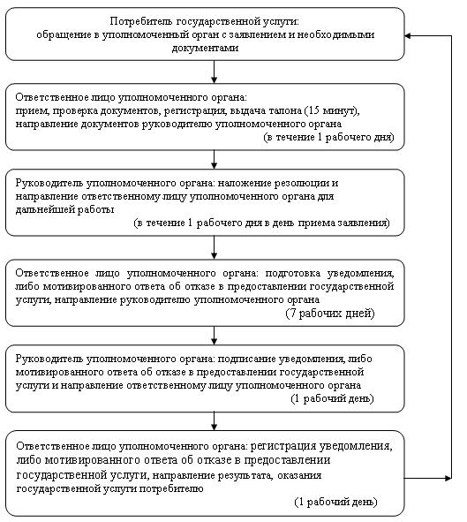
2) при обращении в центр:
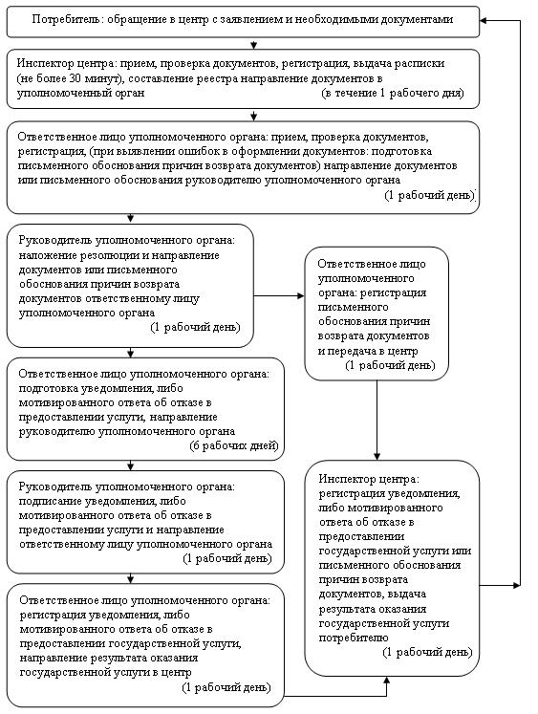

© 2012. РГП на ПХВ «Институт законодательства и правовой информации Республики Казахстан» Министерства юстиции Республики Казахстан

